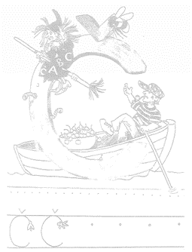
SREDA, 22. 4. 2020
- IN 2. URA – SLOVENŠČINA
ČRKA Č

- ČRKO NAJPREJ PIŠI PO ZRAKU, PO HRBTU DRUŽINSKEGA ČLANA, PO MIZI S PRSTOM …
KAKO JO NAPIŠEŠ, SI OGLEJ TUKAJ:
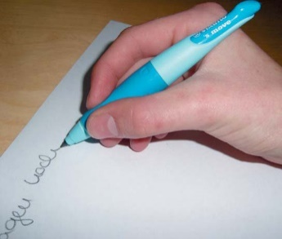
https://nasaulica.si/datoteke/Prikaz_pisanja_crk/story_html5.html
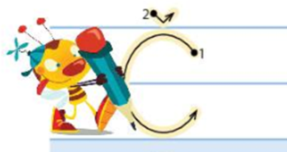

- ČRKO ZAPIŠI V ZVEZEK S ČRTAMI.
NAJPREJ JO POSKUSI ZAPISATI ČEZ DVE VRSTICI, NATO ŠE ČEZ ENO – KOT SMO TO POČELI V ŠOLI. ČE POTREBUJEŠ ŠE VAJE, NAPIŠI VEČ VRSTIC. OBVEZNA NALOGA.
- ZAPIŠI ŠE BESEDE IN POVEDI, KI TO ČRKO VSEBUJEJO. TUKAJ IMAŠ NEKAJ PREDLOGOV BESED: BUČA, ČEBELA, KAČA, OBROČ, ČESEN, MAČKON, ČEBER, ČEBULA, ČOKOLADA, MOČERAD …
POVEDI:
ČOKOLADA JE OKUSNA.
MAČKON OPAZUJE ČEBELO.
V ČEBRU JE VODA.

ČE ŽELIŠ, LAHKO PIŠEŠ TUDI OSTALE ČRKE, KI JIH ŽE POZNAŠ, A PAZI, DA SO OBRNJENE V PRAVO SMER. OBVEZNA NALOGA.
POZOREN BODI NA POTEZNOST, DRŽO PISALA, SEDENJE, RAZMAK MED ČRKAMI, OBLIKO ČRK, ZAPIS »OD ČRTE DO ČRTE«.

- URA – SPOZNAVANJE OKOLJA
SPREMINJAM SVOJE GIBANJE

- OPAZUJ SVOJO HOJO – GIBANJE ROK IN NOG ... KAJ NAREDIŠ, DA LAHKO HODIŠ, SKOČIŠ?
- POMAHAJ. POČEPNI. POŽUGAJ S PRSTOM. POKIMAJ Z GLAVO. ZAVRTI ROKO V RAMENU ... OPAZUJ GIBE DELOV TELESA.
- IGRAJ SE »KIPE«. POSTAVI SE V NEK POLOŽAJ – POSTANI KIP (STOJIŠ, LEŽIŠ, SEDIŠ …), NEKDO PA NAJ UGIBA, KAKŠEN BO TVOJ NASLEDNJI GIB. NATO ZAMENJAJTA VLOGI.
- OGLEJ SI SPODNJE SLIKE. KAKO BI Z GIBANJEM SPREMENIL POLOŽAJ OTROKA? KAJ BO OTROK NAREDIL NASLEDNJE?
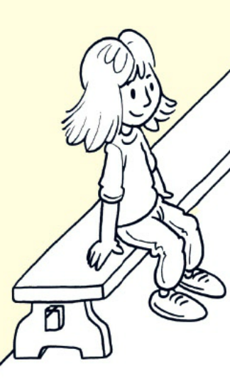 | 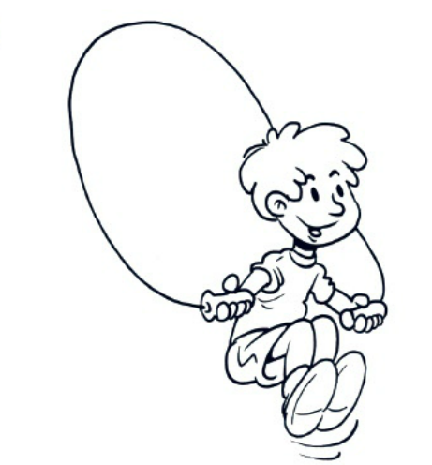 | 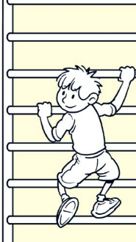

ALI
- KER JE DANES DAN ZEMLJE, SI OGLEJ KATERO OD SPODNJIH POUČNIH RISANK (Z MIŠKO POJDI ČISTO DO KONCA STRANI). IN SEVEDA PREDLOGE ČIM BOLJ UPOŠTEVAJ – ZA LEPŠI SVET.
https://trajnostnaenergija.si/Trajnostna-energija/Za-najmlaj%C5%A1e/Risanke


4. URA – MATEMATIKA
ŠTEVILA DO 20

- S POMOČJO POSNETKA LAHKO PONOVIŠ ŠTETJE.
https://studio.youtube.com/video/aSpdZUdnowg/edit

- ZAPIS ŠTEVIL DO 15 VADI V ZVEZEK ZA MATEMATIKO. KAKO TO NAREDIŠ, SI POGLEJ V PRIPONKI. KER SE NA POSNETKU SLABŠE VIDI, PAZI, DA SE ŠTEVKI PRI ŠTEVILU 11 NE DRŽITA SKUPAJ. NEOBVEZNA NALOGA.
https://www.youtube.com/watch?v=wkm3wdoVhW8

- V VADNICI REŠI STR. 72. OBVEZNA NALOGA.

- OGLEJ SI VIDEA NA NASLEDNJIH POVEZAVAH:

https://www.youtube.com/watch?v=3pWSDJISu5I&t=2s

https://www.youtube.com/watch?v=nKCxMKS517E

